Результат роботи

Мета роботи: дослідити методи автоматичного роспізнавання контенту що нарямлений на розпалювання агресії та ненависті у соціальних мережах. Для розробки використана мова програмуванея Python 3.7 та бібліотеки для комп’ютерного зору з відкритим початковим кодом.
Актуальність: наразі люди все більше часу проводять в інтернеті, а зокрема у соціальних мережах, тож важливо вкладатись у розвиток методів для захисту іх від негативного впливу.

Для оптимізації швидкості процесингу обробляєтся не кожен кадр, а лише деяка частина від них. Це дозволяє значно збільшити швидкість оброки. Також для ще більшого пришвидшення використовується двоступенева обробка. Спочатки алгоритм знаходить лише позицію цілого обличчя та обрізає зображення. Це дозволяє зменшити кількість зайвої інформації на зобрженні. ПЗ має графічний інтерфейс та може виділяти та нормалізувати ключові точки обличчя на зображеннях людей. Наступним кроком буде перетворення вектору знайденних точок на вектор можливих емоіций та його нормалізація на темпоральній площині. Також планується розробка окремого модуля обробки голосу, що дозволить значно збільшити точність розпізнавання у деяких складних ситуаціях.
Інструкція запуску
1. Склонувати репозитарій із початковим кодом за допомогою вільної утиліти git

2. Перейти в директорію із кодом

3. Встановити середовище виконання програм Python 3.7 та пакетний менеджер pip3

4. Встановити заледності командою pip3 install -r requierments.txt

5. Запустит code/main.py

Інтерфейс програми

1 – Кнопка вибору відеозапису для обробки
2 – Почати обробку файла
3 – Вийти з програми
4 – Показати оброблене відео
5 – Показник прогресу обробки
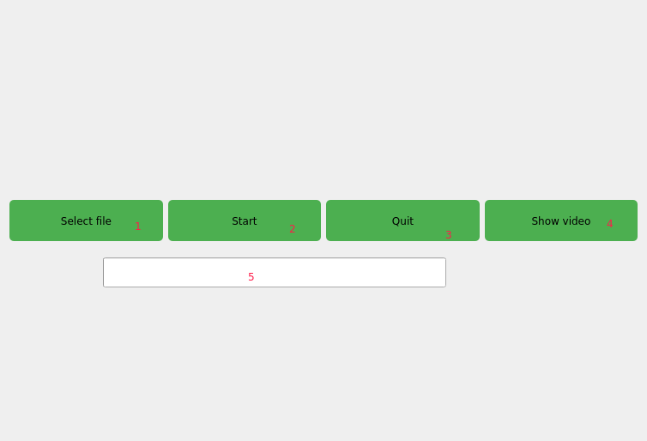

Після обробки програма може показати відео наклавши на нього ключові точки обличчя.

Результатом обробки файла є два набори даних. Файли з кадрами з виділеними точками обличчя. Та файла з текстовим нормалізованим представленням знайдених точок для кожного кадру відео. Точки розділяються на категорії для полегшення подальшої обробки.

Приклад відображення точок на відео:
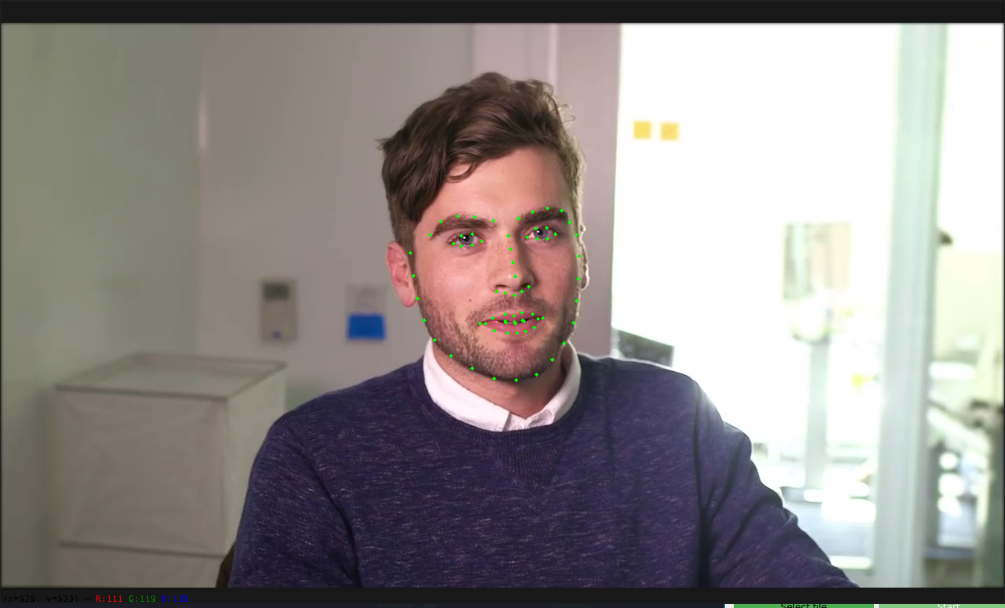
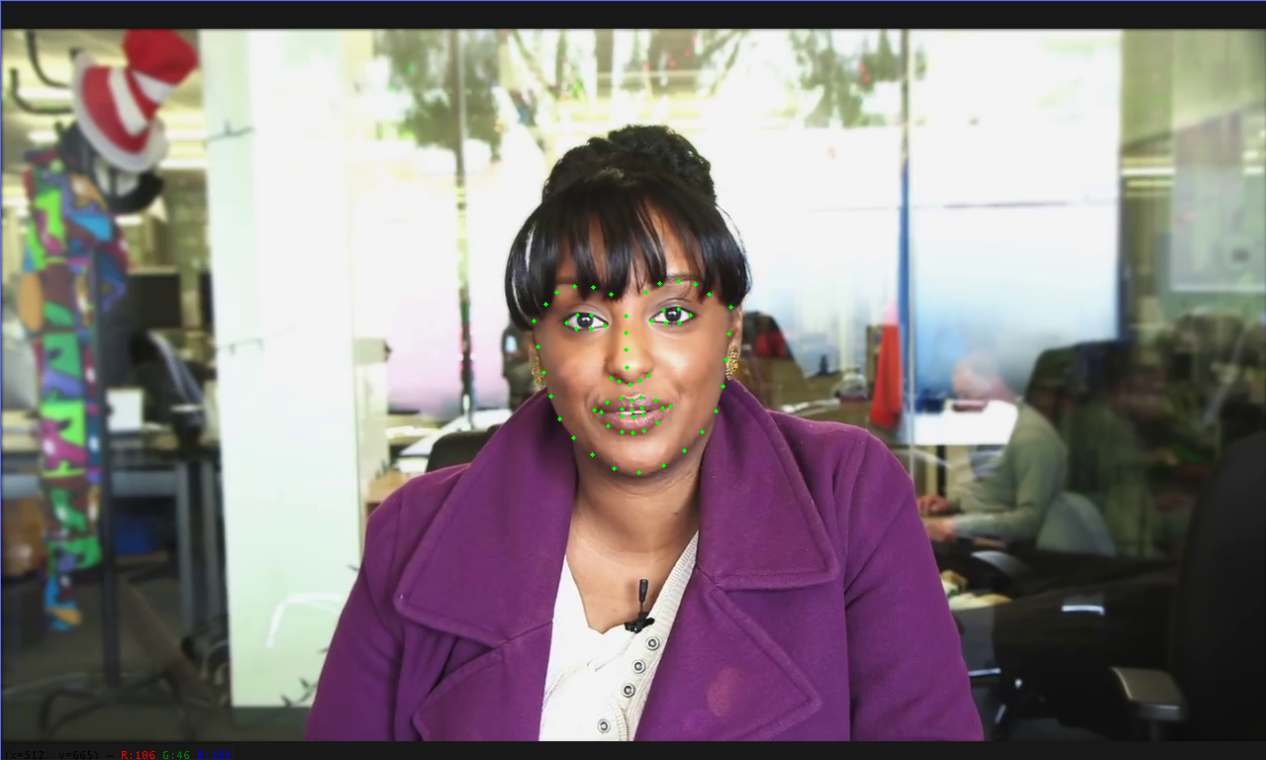
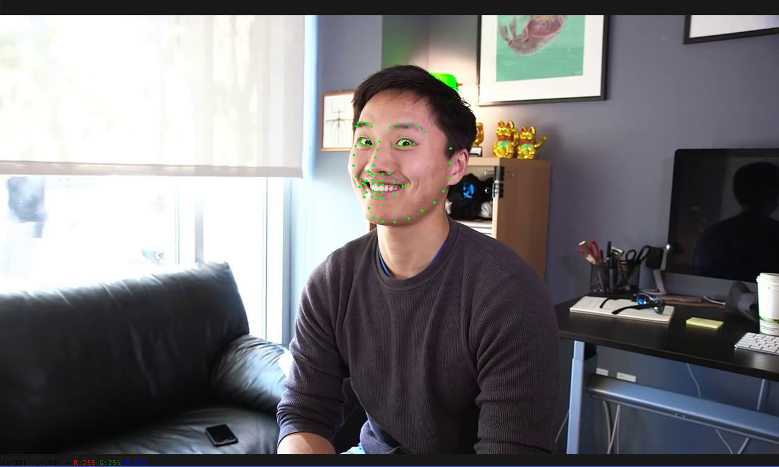

Дані отримані після обробки відеозапису
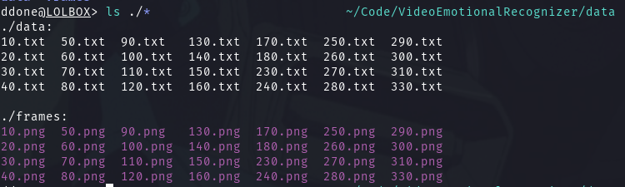

ПЗ виділяє всі ключові точки обличчф, що дозволить надалі досить точно роспізнавати емоції, як це весь час робить людський мозок

Використані алгоритми
Основним алгоритмом для роспізнавання точок є каскади Хаара.
Ознаки Хаара – ознаки цифрового зображення, тобто набір примітивів, для яких розраховується
їх каскад з зображенням. Найпростішу прямокутну ознаку Хаара можна визначити як різницю між сумою пікселів двох суміжних областей всередині прямокутника, який може займати різні положення і масштаби на зображенні. Такий вид ознак називається 2-прямокутним. Алгоритм Віоли-Джонса визначає 3-прямокутні і 4-прямокутні ознаки. Кожна ознака може показати наявність (або відсутність) будь-якої
конкретної характеристики зображення, такий як кордону або зміна текстур.
Наприклад, 2-прямокутна ознака може показати, де знаходиться межа між темним і світлим регіонами.

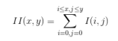
Постає питання, в чому плюс ознак Хаара, якщо не можна використовувати криві в якості
Головна перевага в тому, що каскади Хаара дуже швидко обраховуються через інтегральне представлення зображення
Значення в точці (x,y) матриці (II), отриманої з вихідного зображення (I) це сума всіх точок в прямокутнику
(0,0,x,y). Тоді інтеграл по будь-якому прямокутнику (ABCD) в зображенні представимо як:
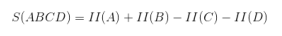

Що дає всього лише 4 звернення до пам'яті і 3 математичні дії для підрахунку суми всіх елементів
прямокутника незалежно від його розміру. При розрахунку інших каскадів, відмінних від каскадів
примітив Хаара, потрібна кількість дій пропорційна квадрату розміру примітиву.
Наприклад, нам потрібно знайти об’єкт X в зображенні Y. Щоб отримати результат пошуку,
достатьно отримати каскад X з набором ознак Хаара і зрівняти з набором каскад тих самих примітивів, що
було розрахованні для Y в вікнах пропорційних невеликому фрагменту.

Переваги:
− стійкість до зміни освітлення, навіть якщо це локальна зміна освітлення, стійкість до шумів
(примітиви є найпростішими смуговими фільтрами).
− якщо ознаки на великому зображенні розрахувати заздалегідь і при зсуві вікна пошуку брати
вже пораховані і актуальні для нього - пошук буде значно швидше кореляції (потрібно

Код виконання програми
import os
from PyQt5.QtCore import QCoreApplication
from PyQt5.QtWidgets import QApplication, QWidget, QPushButton, QFileDialog, QLabel, QHBoxLayout, QProgressBar
from PyQt5.QtWidgets import QApplication, QWidget
from PyQt5.QtGui import QIcon, QPixmap
from imutils import face_utils
import dlib
import cv2
import sys
from PyQt5 import QtCore, QtGui, QtWidgets
# landmarks on this detected face
class Recognizer:
'''
@method: __init__
@__init__ : initialize data to the class Recognizer
@params: path, progressBar
@path : OS system path to the project (or to the file main.py)
@progressBar : object that contains UI progressBar
'''
def __init__(self, path, progressBar):
self.path = path
self.progressBar = progressBar
'''
@method: recognize_frames
@recognize_frames : receives before generated shape_predictor_68_face_landmarks.dat + takes
haarcascade_frontalface_alt2.xml to recognize 68 points on the face.
'''
def recognize_frames(self):
self.number_of_all_frames = self.count_frames_manual(self.path)
print(self.number_of_all_frames)
face_cascade = cv2.CascadeClassifier('venv/Lib/site-packages/cv2/data/haarcascade_frontalface_alt2.xml')
# p = our pre-treined model directory, on my case, it's on the same script's diretory.
self.p = "shape_predictor_68_face_landmarks.dat"
self.detector = dlib.get_frontal_face_detector()
self.predictor = dlib.shape_predictor(self.p)
self.cap = cv2.VideoCapture(self.path)
self.cnt = 0
if self.cap.isOpened() == False:
print("Error opening video stream or file")
try:
while self.cap.isOpened():
# Getting out image bx y webcam
self._, self.image = self.cap.read()
# Converting the image to gray scale
self.gray = cv2.cvtColor(self.image, cv2.COLOR_BGR2GRAY)
# Get faces into webcam's image
self.rects = self.detector(self.gray, 0)
# For each detected face, find the landmark.
self.face = 0
print(self.rects)
for (i, rect) in enumerate(self.rects):
# Make the prediction and transfom it to numpy array
shape = self.predictor(self.gray, rect)
shape = face_utils.shape_to_np(shape)
top = 99999;
bot = 0;
left = 99999
right = 0
for (x, y) in shape:
top = min(y, top)
bot = max(y, bot)
left = min(x, left)
right = max(x, right)
right += 20
left -= 20
top -= 20
bot += 20
while (right - left) / (bot - top) > 3 / 4:
top -= 1
bot += 1
cv2.rectangle(self.image, (left, top), (right, bot), (255, 0, 0), 2)
# Draw on our image, all the found cordinate points (x,y)
for (x, y) in shape:
cv2.circle(self.image, (x, y), 2, (0, 255, 0), -1)
# cv2.rectangle(image, (x, y), (end_cord_x_width, end_cord_y_height), color, stroke)
face = self.image[top:bot, left:right]
# Show the image
# cv2.imshow("Output", face)
if self.cnt % 10 == 0:
cv2.imwrite("data/photos/" + str(self.cnt) + ".png", face)
w = right - left
h = bot - top
with open("data/coordinates/" + str(self.cnt) + ".txt", "w") as o:
'''
Points that define whole face of dots:
Jawline : [1 - 17]
Eyes : [37 - 42] (left-eye)
Eyes : [43 - 48] (right-eye)
Eyebrows : [18 - 22] (left-eyebrow)
Eyebrows : [23 - 27] (right-eyebrow)
Nose : [28 - 36]
Mouth : [49 - 68]
'''
point_counter = 1
introduction_label = True
for (x, y) in shape:
if 1 <= point_counter <= 17 and introduction_label == True:
introduction_label = False
o.write("\nJawLine\n (")
elif 18 <= point_counter <= 22 and introduction_label == False:
introduction_label = True
o.write(")\nLeft-eyebrow\n (")
elif 23 <= point_counter <= 27 and introduction_label == True:
introduction_label = False
o.write(")\nRight-eyebrow\n (")
elif 28 <= point_counter <= 36 and introduction_label == False:
introduction_label = True
o.write(")\nNose\n (")
elif 37 <= point_counter <= 42 and introduction_label == True:
introduction_label = False
o.write(")\nLeft-eye\n (")
elif 43 <= point_counter <= 48 and introduction_label == False:
introduction_label = True
o.write(")\nRight-eye\n (")
elif 49 <= point_counter <= 68 and introduction_label == True:
introduction_label = False
o.write(")\nMouth\n (")
o.write('[' + str(((x - left) / w)) + " " + str(((y - top) / h)) + "],")
point_counter += 1
if point_counter == 68:
o.write(')')
if (int((100 * self.cnt) / self.number_of_all_frames) >= 100):
self.progressBar.setValue(100)
else:
self.progressBar.setValue(int(100 * self.cnt / self.number_of_all_frames))
self.cnt += 1
k = cv2.waitKey(5) & 0xFF
if k == 27:
break
except Exception as e:
exc_type, exc_obj, exc_tb = sys.exc_info()
fname = os.path.split(exc_tb.tb_frame.f_code.co_filename)[1]
print(exc_type, fname, exc_tb.tb_lineno)
cv2.destroyAllWindows()
self.cap.release()
'''
@method: show_recognized_video
@recognize_frames : shows generated video
'''
def show_recognized_video(self):
self.face_cascade = cv2.CascadeClassifier('venv/Lib/site-packages/cv2/data/haarcascade_frontalface_alt2.xml')
# p = our pre-treined model directory, on my case, it's on the same script's diretory.
self.p = "shape_predictor_68_face_landmarks.dat"
self.detector = dlib.get_frontal_face_detector()
self.predictor = dlib.shape_predictor(self.p)
self.cap = cv2.VideoCapture(self.path)
self.cnt = 0
if self.cap.isOpened() == False:
print("Error opening video stream or file")
try:
while self.cap.isOpened():
# Getting out image bx y webcam
self._, self.image = self.cap.read()
# Converting the image to gray scale
self.gray = cv2.cvtColor(self.image, cv2.COLOR_BGR2GRAY)
# Get faces into webcam's image
self.rects = self.detector(self.gray, 0)
# For each detected face, find the landmark.
self.face = 0
print(self.rects)
for (i, rect) in enumerate(self.rects):
# Make the prediction and transfom it to numpy array
shape = self.predictor(self.gray, rect)
shape = face_utils.shape_to_np(shape)
top = 99999
bot = 0
left = 99999
right = 0
for (x, y) in shape:
top = min(y, top)
bot = max(y, bot)
left = min(x, left)
right = max(x, right)
right += 20
left -= 20
top -= 20
bot += 20
while (right - left) / (bot - top) > 3 / 4:
top -= 1
bot += 1
# cv2.rectangle(self.image, (left, top), (right, bot), (255, 0, 0), 2)
# Draw on our image, all the found cordinate points (x,y)
for (x, y) in shape:
cv2.circle(self.image, (x, y), 2, (0, 255, 0), -1)
# cv2.rectangle(image, (x, y), (end_cord_x_width, end_cord_y_height), color, stroke)
# face = self.image[top:bot, left:right]
# Show the image
self.cnt += 1
cv2.imshow("Output", self.image)
k = cv2.waitKey(5) & 0xFF
if k == 27:
break
except Exception as e:
exc_type, exc_obj, exc_tb = sys.exc_info()
fname = os.path.split(exc_tb.tb_frame.f_code.co_filename)[1]
print(exc_type, fname, exc_tb.tb_lineno)
cv2.destroyAllWindows()
self.cap.release()
'''
@method: count_frames_manual
@count_frames_manual : counts all frames in the video to define 100 % progress bar line
@params: path
@path : OS system path to the project (or to the file main.py)
'''
def count_frames_manual(self, path):
video = cv2.VideoCapture(path)
cnt = 0
if video.isOpened() == False:
print("Error opening video stream or file")
# initialize the total number of frames read
total = 0
# loop over the frames of the video
while True:
# grab the current frame
(grabbed, frame) = video.read()
# check to see if we have reached the end of the
# video
if not grabbed:
break
# increment the total number of frames read
total += 1
# return the total number of frames in the video file
return total
class UIapp(QWidget):
def __init__(self):
super().__init__()
self.path = ""
self.initUI()
def start(self):
recognizer = Recognizer(self.path, self.pbar)
recognizer.recognize_frames()
def show_video(self):
recognizer = Recognizer(self.path, self.pbar)
recognizer.show_recognized_video()
print(1)
def openFile(self):
options = QFileDialog.Options()
options |= QFileDialog.DontUseNativeDialog
fileName, _ = QFileDialog.getOpenFileName(self,
"QFileDialog.getOpenFileName()",
"",
"All Files (*);;Video Files (*.mp4)",
options=options)
if fileName:
print(fileName)
self.path = fileName
def initUI(self):
self.pbar = QProgressBar(self)
self.pbar.setGeometry(120, 300, 400, 35)
self.setGeometry(300, 300, 600, 420)
self.setWindowTitle('eMotion video recogNizer')
self.setWindowIcon(QIcon('icon.jpg'))
# Button Show video
qbtnSelectShowVideo = QPushButton('Show video', self, objectName="GreenButton", minimumHeight=48)
qbtnSelectShowVideo.clicked.connect(self.show_video)
qbtnSelectShowVideo.resize(qbtnSelectShowVideo.sizeHint())
qbtnSelectShowVideo.move(370, 100)
# Button Select file
qbtnSelectFile = QPushButton('Select file', self, objectName="GreenButton", minimumHeight=48)
qbtnSelectFile.clicked.connect(self.openFile)
qbtnSelectFile.resize(qbtnSelectFile.sizeHint())
qbtnSelectFile.move(270, 200)
# Button Start
qbtnStart = QPushButton('Start', self, objectName="GreenButton", minimumHeight=48)
qbtnStart.clicked.connect(self.start)
qbtnStart.resize(qbtnStart.sizeHint())
qbtnStart.move(270, 150)
# Button Quit
qbtnQuit = QPushButton('Quit', self, objectName="GreenButton", minimumHeight=48)
qbtnQuit.clicked.connect(QCoreApplication.instance().quit)
qbtnQuit.resize(qbtnQuit.sizeHint())
qbtnQuit.move(270, 250)
layout = QHBoxLayout(self)
layout.addWidget(qbtnSelectFile)
layout.addWidget(qbtnStart)
layout.addWidget(qbtnQuit)
layout.addWidget(qbtnSelectShowVideo)
self.show()
StyleSheet = '''
MainWindow {
background-image: url("icon.jpg");
background-repeat: no-repeat;
background-position: center;
}
QPushButton {
border: none;
}
QPushButton#RedButton {
background-color: #f44336;
}
#RedButton:hover {
background-color: #e57373;
color: #fff;
}
#RedButton:pressed {
background-color: #ffcdd2;
}
#GreenButton {
background-color: #4caf50;
border-radius: 5px;
}
#GreenButton:hover {
background-color: #81c784;
color: #fff;
}
#GreenButton:pressed {
background-color: #c8e6c9;
}
#BlueButton {
background-color: #2196f3;
min-width: 96px;
max-width: 96px;
min-height: 96px;
max-height: 96px;
border-radius: 48px;
}
#BlueButton:hover {
background-color: #64b5f6;
}
#BlueButton:pressed {
background-color: #bbdefb;
}
#OrangeButton {
max-height: 48px;
border-top-right-radius: 20px;
border-bottom-left-radius: 20px;
background-color: #ff9800;
}
#OrangeButton:hover {
background-color: #ffb74d;
}
#OrangeButton:pressed {
background-color: #ffe0b2;
}
QPushButton[text="purple button"] {
color: white;
background-color: #9c27b0;
}
'''
if __name__ == '__main__':
app = QApplication(sys.argv)
app.setStyleSheet(StyleSheet)
ex = UIapp()
sys.exit(app.exec_())
# video_recognizer = Recognizer()

Опис методів

Опис методів класу Recognizer:
- def __init__(self, path, progressBar)
Метод ініціалізує дані для подальшого використання.
Path – шлях до проекту (до файлу main.py)
ProgressBar – об’єкт для інтерфейсу, відображає прогрес на даний момент часу
- def recognize_frames(self):
Метод розпізнає окремо взяті фотографії облич та виводить розпізнані вектори координат (Підборіддя (Jawline), Очі (Eyes), Брови (Eyebrows), Ніс (Nose),Рот (Mouth))відносно заданої рамки
- def show_recognized_video(self):
Метод відображає уже розпізнані фото та текстові дані на екран.
- def count_frames_manual(self, path):
Метод розраховує кількість фотографій для відображення progressBar в інтерфейсі програми.

Опис методів класу UIapp:
- def __init__(self):
Метод ініціалізує початкові дані інтерфейсу.
- def start(self):
Метод викликає метод з класу Recognizer для початку розпізнавання.
- def show_video(self):
Метод викликає метод з класу Recognizer для початку відображення відео.
- def openFile(self):
Метод надає можливість вибору відео файлу.
- def initUI(self):
Метод ініціалізує початкові дані інтерфейсу (викликається __init__).

Заключення

У результаті було розроблено ПЗ для визначення емоційного навантаження вілеозаписів та фото.

